*Алексеева Лариса Петровна,*

*воспитатель МБДОУ д/с № 32*

*г.о. Красногорск*

**Игры и игровые упражнения для детей раннего возраста**

**в период адаптации.**

Проблема адаптации человека к изменениям среды обитания является актуальной в наше время. Этот вопрос занимает внимание ученых и практиков. Особенно актуальна тема адаптации в детстве, когда ребенок переходит из стабильной домашней среды в другую - из привычной домашней обстановки они попадают в среду, где все незнакомо. Четкий распорядок дня, отсутствие родителей, другой стиль общения, новые требования к поведению, постоянный контакт со сверстниками, новая комната-все эти изменения создают для ребенка стрессовую ситуацию. В результате может нарушиться сон и аппетит, появиться различные страхи, малыш может неохотно играть с другими детьми. Поэтому от того, насколько быстро и безболезненно пройдет процесс адаптации, может зависеть состояние и здоровье ребенка.

Проблема адаптации детей раннего возраста постоянно изучается многими педагогами, в том числе Заводчиковой О.Г., Ватучиной Н.Д., Аксариной Н.М. и многими другими.

Профессор Н.М. Аксарина, ведущий специалист в области дошкольного образования, затрагивая эту тему, всегда приводит один и тот же пример. Когда садовод хочет пересадить дерево, он готовит место, аккуратно выкапывает дерево, чтобы не повредить корневую систему, и пересаживает его в месте с землей. Несмотря на это, дереву будет плохо на новом месте, пока оно не приживется.

О.Г. Заводчикова определяет ребенка в фазе адаптации как живую модель стрессовых состояний. Он находится в состоянии свернутой динамической стереотипии (стереотип-это система выработанных условных рефлексов). Стрессовое напряжение связано с изменениями в гормональной системе организма. Кто-то яростно плачет, кто-то становится агрессивным, кто-то атрофируется и тихо страдает.

Дети, впервые пришедшие в детский сад, очень эмоциональны и чувствительны и постоянно нуждаются в любви и поддержке.

Наиболее эффективным, а иногда и единственным коррекционным методом преодоления дезадаптации у детей раннего возраста является игра, которая увлекает детей своей эмоциональностью, разнообразными сюжетными линиями и двигательными заданиями, отвлекает от переживаний и стрессовых ситуаций, помогают успокоить негативные чувства.

Цель адаптационных игр - помочь детям успешно адаптироваться к детскому саду.

Игры могут помочь решить следующие основные задачи на этапе адаптации:

- Создание эмоционально благоприятной атмосферы в группе;

- Снятие эмоционального и мышечного напряжения;

- Снижение импульсивности, тревожности и агрессивности детей;

- Формирование чувства доверия к окружающему миру;

- Повышает доверие детей к воспитателям;

- Совершенствование навыков взаимодействия детей;

- Расширение социальных контактов детей;

- Развитие игровых навыков;

- Помощь детям в освоении новой среды.

Для проведения адаптационных игр необходимы определенные ***условия***:

Первоначальная игра должна быть фронтальной, чтобы ребенок не чувствовал себя обделенным вниманием.

Взрослый выступает инициатором и активно участвует в игре. Вовлечь детей в игровую деятельность и сделать ее значимой для них можно с помощью действий взрослого и эмоционального общения.

Игры подбираются с учетом способностей и места проведения детей.

Добровольное участие детей. Принуждение их к этому может вызвать бунт и негативные чувства. Если не все дети могут сразу принять участие в игре, можно начать с небольшой группы детей, которые хотят играть. Для остальных детей наблюдение за сверстниками может стать интересным и полезным занятием.

Во время игры недопустимо критиковать детей за их ошибки. Следует лишь указывать им на правильные действия и хвалить за каждое верное действие. В процессе многократного и систематического взаимодействия с игрой дети начинают понимать ее содержание и лучше удовлетворяют условиям для приобретения и применения нового опыта, который она создает.

Традиционно игры на этапе адаптации делятся на **две группы:**

***Коммуникативные игры -*** игры на освоение среды детского сада.

Коммуникативные игры можно разделить в зависимости от характера взаимодействия участников следующим образом: *вербальные* (словесные) и *невербальные* (характер невербального общения проявляется в тактильном, визуальном взаимодействии и выполнении совместных действий воспитателя с детьми и самих детей).

В раннем детстве основное место занимает инициативная деятельность, а дети младшего возраста очень подвижны, поэтому сенсорно-двигательная игра не является основной. Однако при ближайшем рассмотрении групп адаптивных игр оказывается, что сенсорно-двигательные игры являются частью коммуникативных игр и игр по освоению окружающей среды.

Таким образом, используемые нами невербальные коммуникативные игры можно разделить на несколько групп в зависимости от характера поставленной задачи:

Обычные круговые танцы, такие как «Карусель» или «Мы ходили в детский сад», позволяют объединить детей в группу и дать возможность каждому человеку быть в центре внимания.

Веселые игры «Поймай куклу (мишку, собаку)», «Прятки с платочком», «Мыльные пузыри», «Поиграем с солнечным зайчиком» снимают скованность, нервное напряжение и приносят радость от простых движений. В этих играх могут принимать участие и дети, испытывающие недостаток физической активности.

Такие игры, как «Передай улыбку (мяч)», «Хлопни в ладоши», «Пройдись, как Саша прошла», в которые играют по кругу, обращаясь к собеседнику, направлены на углубление невербальной близости детей.

В рамках вербальных коммуникативных игр существует большая подгруппа «игр на знакомство» и «игр на обращение». Например, «Называние по имени», «Игра с собакой», «Кого сегодня нет», «Ласковые имена», «передача погремушки (мяча)». Цель таких игр-научить детей реагировать, называть свое имя, называть других детей по имени и запоминать имена сверстников.

В групповых подвижных играх это превращается в позитивное речевое общение воспитателя с детьми. К таким играм относятся «Солнышко и дождик», «Подарки», «Бузина и цыплята», «Угадай, кто позвал».

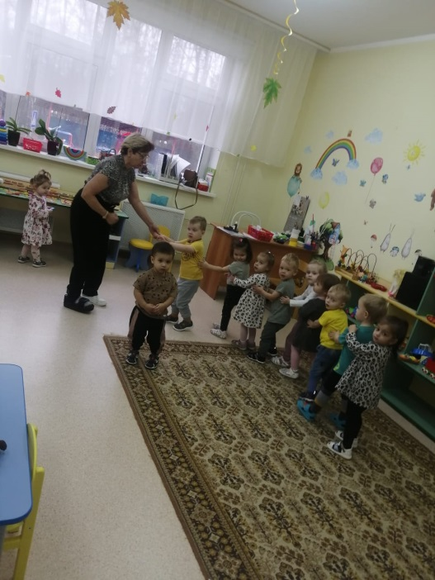Игры на освоение окружающей среды позволяют детям постепенно знакомиться с расположением групповой комнаты и ее назначением, игровым уголком и расположением игрушек в группе. Их также можно разделить на несколько подгрупп:

***Игры-путешествия*** «Мы шагаем по комнате» (по мотивам песни Е. Железновой). «Поезд», «Ноги», «Мы ходим», «Как мы проходим».

***Игры с предметами***, направленные на сенсорно-моторное развитие детей и ориентировку в знакомой обстановке «Новая кукла», «Найди игрушку», «Игра на побегушках», «Красивая сумка», «Чья она», "Где шкаф", "Чего не стало", "Потерялась игрушка".

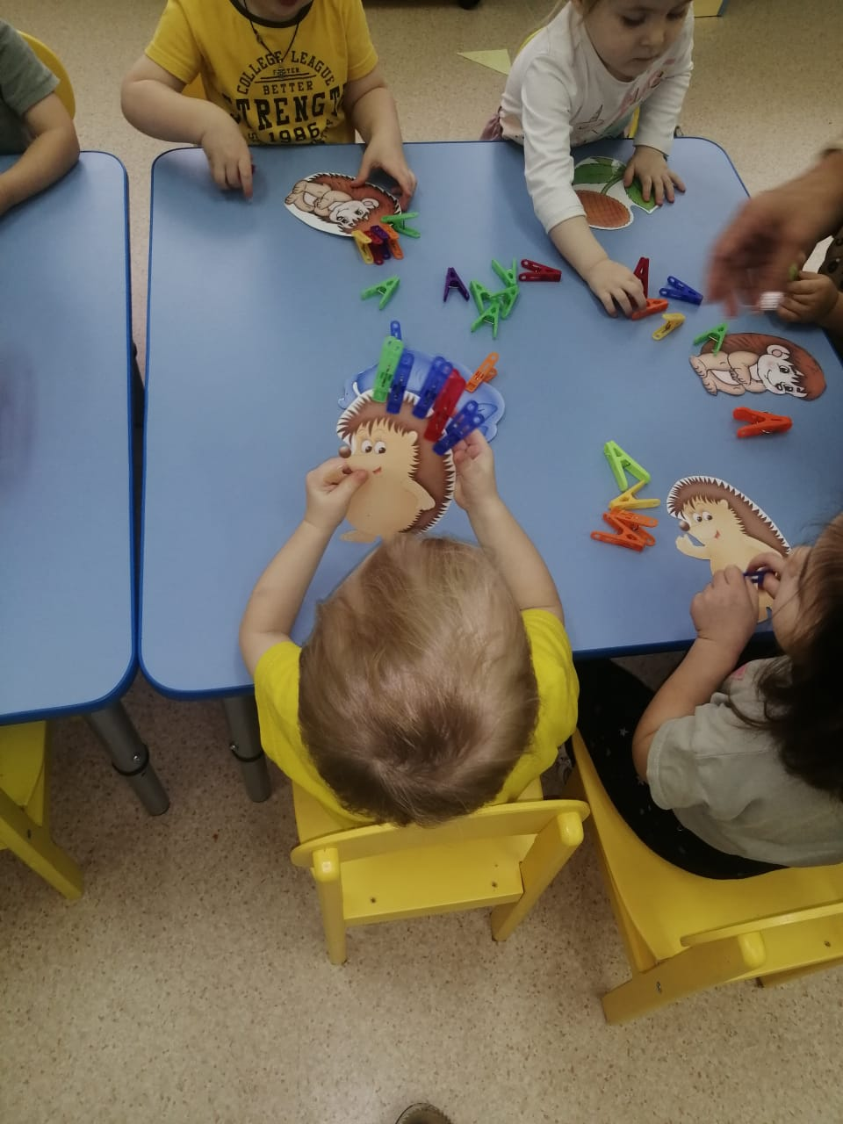***Подвижные ролевые* *игры*:** «Лохматый пес», «Дерзкий мышонок», «Мишка, что ты так долго спишь». В этих играх пространственные условия для движения более сложные. Дети должны перемещаться по группе в соответствии с условиями игры.

***Игра с прищепками*** для одежды на пластику ткани в парах родитель-ребенок. Эти игровые занятия не только развивают моторику пальцев рук, но и обогащают сенсорный опыт детей, развивают познавательную активность и воспитывают трудолюбие. В рамках адаптации игры с прищепками, такие как снятие прищепок с одежды педагогов и других детей, надевание педагогами прищепок на одежду детей и снятие прищепок детьми, могут способствовать формированию позитивного взаимодействия между взрослыми и детьми, установлению тактильного контакта с детьми и и способствовать снижению чрезмерной импульсивности и подвижности. Кроме того, такие игры, как «Куда медведь спрятал свою одежду», «Где сидел жук?» и т.д., помогают детям исследовать пространство группы.

Таким образом, адаптационные игры разнообразны и могут решать основные задачи адаптационного периода. Хороших результатов можно добиться, если использовать систему игр и игровых упражнений различного назначения и подбирать игровой материал с учетом возможностей ребенка.